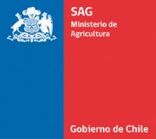

INSTRUCTIVO TÉCNICO

CERTIFICACIÓN OFICIAL DE PREDIOS LIBRES
DE LAS ENFERMEDADES DE LA ESPECIE BOVINA

Subdepartamento de Epidemiología y Control de Enfermedades
Departamento de Sanidad Animal
División de Protección Pecuaria
Servicio Agrícola y Ganadero
Santiago - Chile
Enero - 2022

CONTENIDO
OBJETIVO 3
ALCANCE 3
CONDICIONES GENERALES 3
RESPONSABILIDADES 3
DEFINICIONES 4
REQUISITOS 5
Requisitos Generales 5
Requisitos Específicos por enfermedad 5
PROCEDIMIENTO PARA LA CERTIFICACIÓN DE PREDIO LIBRE 6
Solicitud Predio Libre 6
Pago del Certificado 6
Revisión de antecedentes 7
Aprobación de la solicitud 7
Rechazo de la solicitud 8
Emisión del certificado de predio libre 8
Entrega de Certificado 8
Registro en el Sistema informático (SSA) 9
PROCEDIMIENTO PARA LA RECERTIFICACIÓN DE PREDIO LIBRE 11
Vigilancia para la recertificación 11
Solicitud de recertificación de Predio Libre 11
Pago de Certificado 11
Revisión de antecedentes 12
Aprobación de la solicitud 13
Rechazo de la solicitud 13
Emisión del certificado de predio libre 13
Entrega de Certificado 14
Registro en el Sistema informático 14
PÉRDIDA DE LA CERTIFICACIÓN OFICIAL DE PREDIO LIBRE 16
ANEXO 1: Requisitos sanitarios específicos para Tuberculosis Bovina 17
ANEXO 2: Requisitos sanitarios específicos para Brucelosis Bovina 19
ANEXO 3: Requisitos sanitarios específicos para Leucosis Enzoótica Bovina 21
ANEXO 4: Informe de MVA para la certificación oficial de predio libre especie bovina 23
ANEXO 5: Formato de certificado predio libre 28
ANEXO 6: Formato de carta de notificación de revocación de certificación 29
ANEXO 7: Formato de carta de rechazo de solicitud de certificación 30

OBJETIVO | El propósito de este instructivo es establecer las actividades y las responsabilidades que se deben desarrollar para obtener la certificación oficial de predio libre en las enfermedades de los bovinos: Brucelosis, Tuberculosis y Leucosis enzoótica bovina.
ALCANCE | Este documento incluye tanto la certificación oficial, como la recertificación oficial de predios libres de las enfermedades Brucelosis, Tuberculosis y Leucosis enzoótica Bovina.  El titular o representante legal del predio puede solicitar la certificación para una, dos o las tres enfermedades.  La certificación de predio libre de enfermedades en bovinos es de carácter voluntario, de costo del privado y aplica a todas las regiones del país. No aplica para zona libre para la enfermedad a certificar.
CONDICIONES GENERALES | El Servicio Agrícola y Ganadero otorga un certificado oficial de predio libre una vez evaluado dicho estatus sanitario, verificando los antecedentes de vigilancia que el titular del predio o su representante legal entrega.
RESPONSABILIDADES | El titular del predio es el responsable de demostrar el estatus sanitario del predio ante el SAG y de pagar el monto definido para la evaluación del cumplimiento de los requisitos y la emisión del certificado, si procede.  El médico veterinario autorizado (MVA) es el responsable de ejecutar las acciones requeridas por el SAG para demostrar el estatus sanitario y completar el informe para la certificación.  El SAG es responsable de la verificación de antecedentes, emisión de certificados, revocación de la certificación y de la supervisión del cumplimiento de este instructivo.

DEFINICIONES
Ceropapel: Plataforma web SAG para la gestión documental.
Clasificación sanitaria: proceso de recolección, análisis de resultados y conclusión respecto el estatus sanitario de una enfermedad bajo control.
Certificación Oficial de Predio Libre: Acto administrativo mediante el cual, a solicitud del titular del predio, o su representante, el Servicio Agrícola y Ganadero reconoce oficialmente, y por el tiempo definido, la condición de predio libre.
Certificado de Predio Libre: Documento oficial emitido vía Ceropapel, por predio, en respaldo a la condición de predio libre para una o más enfermedades dentro del alcance.
Predio libre: Establecimiento Certificado Oficialmente por el SAG como libre de una o más enfermedades, que ha cumplido con los requisitos establecidos en el presente instructivo y cuenta con todos los antecedentes epidemiológicos que respaldan la condición sanitaria de ausencia de enfermedad.
Recertificación Oficial de Predio Libre: Acto administrativo mediante el cual el SAG, a solicitud del titular del predio, o su representante da continuidad a la certificación por el tiempo definido.
SIPEC web: Plataforma web oficial SAG del sistema de información pecuaria y trazabilidad animal. https://sipecweb.sag.gob.cl.
Sistema de Sanidad Animal (SSA): plataforma web oficial SAG para el registro de vigilancia (pruebas de laboratorio y campo), y registro de clasificación sanitaria predial. https://sanidadanimal.sag.gob.cl/
Sistema Nacional de Control Predial (SINAP): Plataforma web oficial SAG de visualización de registros pecuarios https://sinap.sag.gob.cl. Las plantas lácteas y faenadoras pueden acceder a esta plataforma solicitando su clave al SAG.
Tercero autorizado: persona externa, reconocida y aprobada por el Servicio para ejecutar acciones en el marco de los programas oficiales del SAG, de acuerdo a lo estipulado en los reglamentos específicos e instructivos técnicos correspondientes.
Médico Veterinario Autorizado (MVA): La autorización de Médicos Veterinarios, es de carácter nacional, se otorga de manera específica por cada especie animal y su alcance incluye todos los programas oficiales que el Servicio establezca de acuerdo con las necesidades y requerimientos específicos que estos determinen.

REQUISITOS
Para certificar o recertificar como libre, el predio bovino deberá cumplir y mantener el cumplimiento de los siguientes requisitos generales y específicos para cada enfermedad.

Requisitos Generales
- Estar clasificado como negativo. Esta clasificación debe estar registrada en el Sistema de Sanidad Animal (SSA) (ver anexos)
- Cumplir con los instructivos y resoluciones vigentes del Programa Oficial de Trazabilidad Animal.
- Regularizar stock bovino, es decir, que la dotación física coincida con los registros de la existencia de los bovinos en SIPEC web.
- Análisis de las dotaciones de animales muestreados en los últimos chequeos (dependiendo de los requisitos de la enfermedad a certificar), asegurando que todos los animales elegibles siguieron los esquemas diagnósticos requeridos para la(s) enfermedad(es).
- Entregar el Informe de MVA para la certificación oficial de Predio libre especie bovina (Anexo 4). Este informe debe ser completado por un MVA que de garantía que el predio a certificar cumple con los requisitos generales y específicos para predio libre.
- Todos los chequeos para certificación y recertificación deben ser ejecutados por MVA estos chequeos deben ser registrados en el Sistema de Sanidad Animal (SSA) y analizados en laboratorios autorizados por el Servicio para la técnica, dependiendo de la(s) enfermedad(es) a certificar. Los chequeos tendrán una validez de 45 días corridos desde la fecha de toma de muestra o inoculación en el caso de TBb.
- Adicionalmente, en caso de que se realicen otros chequeos durante el periodo de análisis, para la(s) enfermedad(es) a certificar, éstos también deben estar registrados en el Sistema de Sanidad Animal (SSA), independiente del objetivo y del laboratorio que analizó las muestras.
- Para mantener la certificación, sólo podrán ingresar bovinos elegibles desde predios libres con certificación vigente o de zonas libres a la enfermedad a certificar. Excepcionalmente, se permite el ingreso de bovinos de trabajo, como bueyes, con 1 chequeo de tuberculosis y leucosis enzoótica bovina negativo, de acuerdo con los requisitos para la certificación en anexos 1 y 3, con una vigencia de 30 días.

Requisitos Específicos por enfermedad
Ver requisitos específicos por enfermedad en anexos 1, 2 y 3.

PROCEDIMIENTO PARA LA CERTIFICACIÓN DE PREDIO LIBRE
Descripción de la actividad y/o tarea. | Ejecutores de la actividad. | Registros.
Solicitud Predio Libre  El titular o representante legal del predio o persona designada presenta o envía una solicitud de certificación a la Oficina sectorial del SAG, a través de una carta o correo electrónico.  El MVA debe enviar el Informe para la certificación Oficial de Predio libre especie bovina (anexo 4), el cual respalda técnicamente la solicitud realizada.  La solicitud es individual por predio y puede contener una o más enfermedades. | - Titular o representante legal o persona designada.  - MVA. | - Solicitud para certificación de predio libre.  - Informe de MVA para la certificación oficial de Predio libre especie bovina.
Pago del Certificado  El pago por certificación de predio libre es por enfermedad, incluyendo la verificación de requisitos por parte del MVO y la emisión del certificado. No procede la devolución en caso de rechazo.  El titular o representante legal del predio, o quien sea designado por ellos, deberá pagar el monto de la certificación, una vez enviada la solicitud de prestación de servicios.  El MVO debe generar a través del Portal de Pagos del SAG una solicitud de prestación de servicio (SPS).  Una vez generada la SPS, el Portal de Pagos del SAG emite un cupón de pago al solicitante, el cual puede ser pagado en forma presencial en la Unidad de Administración y Finanzas, o a través de plataforma electrónica.  Una vez recepcionado el pago, el Servicio emite el documento tributario electrónico (DTE) de pago. | - Titular o representante legal o persona designada.  - MVO.  - Unidad de administración y Finanzas Oficina SAG. | - SPS.  - Documento tributario electrónico (DTE).
Revisión de antecedentes  Una vez efectuado el pago, el/la MVO debe revisar documentalmente los antecedentes entregados por el solicitante y MVA. Éstos deben dar cumplimiento a los requisitos generales y a los requisitos sanitarios específicos según la(s) enfermedad(es) a certificar (anexos 1, 2 y 3).  El MVO deberá verificar que la fecha de toma de muestra de los chequeos no supere los 45 días corridos, desde la toma de muestra o inoculación. Adicionalmente, el MVO verificará en el Sistema de Sanidad Animal (SSA) que no existan antecedentes de sospecha o enfermedad en los predios que solicitan la certificación.  En caso de que se requiera complementar el informe del MVA (anexo 4) con más antecedentes, el MVO informará al MVA a través de un correo electrónico detallando la información adicional requerida (en caso de no disponer de correo electrónico, se podrá utilizar otro medio). El MVA podrá complementar la documentación en un plazo máximo de 15 días hábiles. Si no entrega la información dentro de este plazo, se rechaza la solicitud. En caso de que entregue los antecedentes dentro del plazo, se continua el proceso.  El MVO registra la solicitud de información complementaria en el Informe de MVA para la certificación oficial de Predio libre especie bovina (anexo 4).  Plazo de complementar antecedentes MVA: 15 días hábiles máximo.  Plazo de revisión MVO: 10 días hábiles máximo. | - MVO.  - MVA. | - Informe de MVA para la certificación oficial de Predio libre especie bovina.
Aprobación de la solicitud  El MVO aprueba la solicitud si el predio cumple con todos los requisitos generales y sanitarios específicos de la enfermedad (es) a certificar.  El MVO constata la aprobación en el Informe de MVA para la certificación oficial de Predio libre especie bovina (anexo 4). Esta constatación quedará como medio de verificación de la certificación. | - MVO. | - Informe de MVA para la certificación oficial de Predio libre especie bovina.
Rechazo de la solicitud  El MVO rechaza la solicitud cuando no cumpla con los requisitos generales y/o específicos, o porque no complementó la información solicitada en el plazo antes establecido.  El MVO constata el rechazo en el Informe de MVA para la certificación oficial de Predio libre especie bovina (anexo 4).  El rechazo de la solicitud, y los motivos de éste son comunicado oficialmente por el Jefe de la oficina SAG mediante carta, vía Ceropapel, dirigida al titular o representante legal del predio con copia al MVA (Anexo 7). Una copia de la carta se podrá enviar vía correo electrónico, si es requerido.  Plazo de comunicación del rechazo de la solicitud: 5 días hábiles. | - MVO.  - Jefe de Oficina. | - Informe de MVA para la certificación oficial de Predio libre especie bovina.  - Carta de rechazo.
Emisión del certificado de predio libre  Si se aprueba la solicitud, el MVO elabora por Ceropapel el certificado de predio libre, para una o más enfermedades, utilizando el modelo definido por el Servicio para este efecto (Anexo 5).  El jefe de Oficina firma el Certificado.  La fecha de certificación corresponderá a la fecha de emisión del certificado en Ceropapel.  La vigencia de la certificación es de 1 año calendario. Ejemplo: Desde el 1 mayo año 2020, hasta 30 de abril año 2021. | - MVO.  - Jefe de Oficina.
Entrega de Certificado  El Servicio entrega el certificado al Titular o representante legal del predio, o quien sea designado por ellos. Este certificado puede ser entregado en forma física o digital por Ceropapel. | - Personal SAG. | - Certificado de Predio Libre por Ceropapel.
Registro en el Sistema informático (SSA)  El MVO es el responsable de ingresar esta clasificación sanitaria de predio libre, en el módulo de clasificación sanitaria del Sistema de Sanidad Animal (SSA).  Esta clasificación podrá ser visualizada por terceros interesados (plantas lecheras, plantas faenadoras) en la plataforma informática del Sistema Nacional de Control Predial (SINAP) del SAG: https://sinap.sag.gob.cl .  Plazo MVO desde la aprobación hasta la emisión de certificación y digitación en SSA (visualización SINAP): 5 días hábiles máximo. | - MVO/Personal SAG. | - Clasificación en SSA de predio libre.

Resumen de plazos :
- Desde la solicitud de recertificación a revisión de antecedentes: 10 días hábiles máximo.
- Desde la aprobación hasta la emisión de certificación y digitación en SSA (visualización SINAP): 5 días hábiles máximo.
- Total: 15 días hábiles máximo.

- Desde la solicitud de recertificación a revisión de antecedentes: 10 días hábiles máximo.
- Plazo para complementar antecedentes MVA: 15 días hábiles máximo.
- Desde la aprobación hasta la emisión de certificación y digitación en SSA (visualización SINAP): 5 días hábiles máximo.
- Total: 30 días hábiles máximo.

- Desde la solicitud de recertificación a revisión de antecedentes: 10 días hábiles máximo.
- Desde el rechazo de la solicitud hasta la comunicación del rechazo: 5 días hábiles máximo.
- Total: 15 días hábiles máximo.

- Desde la solicitud de recertificación a revisión de antecedentes: 10 días hábiles máximo.
- Plazo para complementar antecedentes MVA: 15 días hábiles máximo.
- Desde el rechazo de la solicitud hasta la comunicación del rechazo: 5 días hábiles máximo.
- Total: 30 días hábiles máximo.

Flujo 1: Certificación de predios libres especie bovina.

PROCEDIMIENTO PARA LA RECERTIFICACIÓN DE PREDIO LIBRE
Descripción de la actividad y/o tarea. | Ejecutores de la actividad | Registros
Vigilancia para la recertificación  El MVA debe iniciar las actividades para el proceso de recertificación con antelación suficiente para demostrar la condición sanitaria. De esta forma, se evita la pérdida de la continuidad de la certificación, en caso de que se requiera tiempo para demostrar el estatus sanitario del predio. Los chequeos pueden realizarse hasta 45 días antes de la fecha de vencimiento de la certificación anterior.  En caso de que se requiera enviar animales a matadero para seguimiento, el titular, en coordinación con el SAG, debe efectuar este envío de animales sospechosos en el menor tiempo posible, de modo de tener resuelta la situación sanitaria al momento de entregar los antecedentes para la recertificación. | - Titular o representante legal del predio.  - MVA.  - MVO. | - Protocolos SSA.
Solicitud de recertificación de Predio Libre  El titular o representante legal del predio o persona designada presenta o envía una solicitud de recertificación a la Oficina sectorial del SAG, a través de una carta o correo electrónico.  El MVA debe enviar el Informe para la certificación Oficial de Predio libre especie bovina (anexo 4), el cual respalda técnicamente la solicitud realizada.  La solicitud es individual por predio y puede contener una o más enfermedades. | - Titular o representante legal o persona designada.  - MVA. | - Solicitud para recertificación de predio libre.  - Informe de MVA para la certificación oficial de Predio libre especie bovina
Pago de Certificado  El pago por recertificación de predio libre incluye la verificación de requisitos por parte del MVO y la emisión del certificado y no procede devolución en caso de rechazo.  El titular o representante legal del predio, o quien sea designado por ellos, deberá pagar el monto de la recertificación, una vez enviada la solicitud.  El MVO debe generar a través del Portal de Pagos del SAG una solicitud de prestación de servicio (SPS).  Una vez generada la SPS, el Portal de Pagos del SAG emite un cupón de pago al solicitante, el cual puede ser pagado en forma presencial en la Unidad de Administración y Finanzas, o a través de plataforma electrónica.  Una vez recepcionado el pago, el Servicio emite el documento tributario electrónico (DTE) de pago. | - Titular o representante legal o persona designada.  - MVO.  - Unidad de administración y Finanzas Oficina SAG. | - SPS.  - Documento tributario electrónico (DTE).
Revisión de antecedentes  Una vez efectuado el pago, el MVO debe revisar documentalmente los antecedentes entregados por el solicitante y MVA. Éstos deben dar cumplimiento a los requisitos generales y a los requisitos sanitarios específicos según la(s) enfermedad(es) a certificar (anexos 1, 2 y 3).  El MVO deberá verificar en el Sistema de Sanidad Animal (SSA) que no existan antecedentes de sospecha o enfermedad en los predios que solicitan la certificación.  En caso de que se requiera complementar el informe del MVA (anexo 4) con más antecedentes, el MVO informará al MVA a través de un correo electrónico detallando la información adicional requerida (en caso de no disponer de correo electrónico, se podrá utilizar otro medio). El MVA podrá complementar la documentación en un plazo máximo de 15 días hábiles. Si no entrega la información dentro de este plazo, se rechaza la solicitud. En caso de que entregue los antecedentes dentro del plazo, se continúa el proceso.  El MVO registra la solicitud de información complementaria en el Informe de MVA para la certificación oficial de Predio libre especie bovina (anexo 4).  Plazo de complementar antecedentes MVA: 15 días hábiles máximo.  Plazo de revisión MVO: 10 días hábiles máximo.  Si persiste la sospecha de enfermedad, y se han cumplidos los plazos establecidos por el Servicio, se rechazará la recertificación y el predio entrará en fase de investigación epidemiológica. | - MVO.  - MVA.
Aprobación de la solicitud  El MVO aprueba la solicitud si el predio cumple con todos los requisitos generales y sanitarios específicos de la enfermedad (es) a recertificar.  El MVO constata la aprobación en el Informe de MVA para la certificación oficial de Predio libre especie bovina (anexo 4). Esta constatación quedará como medio de verificación de la recertificación. | - MVO. | - Informe de MVA para la certificación oficial de Predio libre especie bovina.
Rechazo de la solicitud  El MVO rechaza la solicitud cuando no cumpla con los requisitos generales y/o específicos, o porque no complementó la información solicitada en el plazo antes establecido.  El MVO constata el rechazo en el Informe de MVA para la certificación oficial de Predio libre especie bovina (anexo 4).  El rechazo de la solicitud de recertificación, y los motivos de éste, son comunicados oficialmente por el Jefe de la oficina SAG mediante carta Ceropapel adjunta, vía correo electrónico antes de 10 días hábiles, dirigida al titular, representante legal del predio con copia al MVA (Anexo 7). En caso de no tener correo electrónico, se enviará carta certificada.  Plazo de comunicación del rechazo de la solicitud: 5 días hábiles. | - MVO.  - Jefe de Oficina. | - Carta de rechazo.  - Informe de MVA para la certificación oficial de Predio libre especie bovina.
Emisión del certificado de predio libre  Si se aprueba la solicitud, el MVO elabora por Ceropapel el certificado de predio libre, utilizando el modelo definido por el Servicio para este efecto (Anexo 5).  El jefe de Oficina firma el Certificado.  La fecha de certificación corresponderá a la fecha de emisión del certificado en Ceropapel.  La vigencia de la certificación es de 1 año calendario. Ejemplo: Desde el 1 mayo año 2020, hasta 30 de abril año 2021.  En el caso específico de recertificación de Brucelosis bovina en predios lecheros, la vigencia de la recertificación puede extenderse a 2 años calendarios (ver punto 5 Anexo 2). | - MVO.  - Jefe de Oficina.
Entrega de Certificado  El Servicio entrega el certificado al Titular o representante legal del predio, o quien sea designado por ellos. Este certificado puede ser entregado en forma física o digital por Ceropapel. | - Personal SAG. | - Certificado de Predio Libre por Ceropapel.
Registro en el Sistema informático  El MVO es el responsable de ingresar esta clasificación sanitaria de predio libre, en el módulo de clasificación sanitaria del Sistema de Sanidad Animal (SSA).  Esta clasificación podrá ser visualizada por terceros interesados (plantas lecheras, plantas faenadoras) en la plataforma informática del Sistema Nacional de Control Predial (SINAP) del SAG: https://sinap.sag.gob.cl  Plazo MVO desde la aprobación hasta la emisión de certificación y digitación en SSA (visualización SINAP): 5 días hábiles máximo. | - MVO/Personal SAG. | - Clasificación en SSA de predio libre.

Resumen de plazos:
- Desde la solicitud de recertificación a revisión de antecedentes: 10 días hábiles máximo.
- Desde la aprobación hasta la emisión de certificación y digitación en SSA (visualización SINAP): 5 días hábiles máximo.
- Total: 15 días hábiles máximo.

- Desde la solicitud de recertificación a revisión de antecedentes: 10 días hábiles máximo.
- Plazo para complementar antecedentes MVA: 15 días hábiles máximo.
- Desde la aprobación hasta la emisión de certificación y digitación en SSA (visualización SINAP): 5 días hábiles máximo.
- Total: 30 días hábiles máximo.

- Desde la solicitud de recertificación a revisión de antecedentes: 10 días hábiles máximo.
- Desde el rechazo de la solicitud hasta la comunicación del rechazo: 5 días hábiles máximo.
- Total: 15 días hábiles máximo.

- Desde la solicitud de recertificación a revisión de antecedentes: 10 días hábiles máximo.
- Plazo para complementar antecedentes MVA: 15 días hábiles máximo.
- Desde el rechazo de la solicitud hasta la comunicación del rechazo: 5 días hábiles máximo.
- Total: 30 días hábiles máximo.
Flujo 2: Recertificación de predios libres especie bovina.

PÉRDIDA DE LA CERTIFICACIÓN OFICIAL DE PREDIO LIBRE
El Servicio puede revocar la certificación de un predio libre en las siguientes situaciones:
- Incumplimientos de los requisitos generales y específicos que permitieron la certificación.
- El Servicio clasifique al predio como infectado de la, o las enfermedades que está certificado.
- El Servicio cuente con antecedentes suficientes para respaldar la sospecha que el predio está infectado de la o las enfermedades que está certificado, en base a los resultados de la vigilancia activa y/o pasiva.
- El titular o representante legal del predio incumpla con los plazos solicitados por el Servicio para la ejecución de exámenes de confirmación diagnóstica, frente a la sospecha de la enfermedad.

Término de vigencia o no renovación del certificado. Para el caso de Tuberculosis y Brucelosis bovina los predios en esta condición podrán ser clasificados como negativos.
La notificación de pérdida de Certificación Oficial de predio libre será comunicada oficialmente, mediante una carta Ceropapel adjunta (Anexo 6) vía correo electrónico en un plazo no mayor a 5 días hábiles del Jefe de Oficina del Sector SAG a cuya jurisdicción corresponde el predio, dirigida al titular, representante legal del predio, con copia al MVA y a otro si así es requerido. En caso de no tener correo electrónico, se enviará carta certificada. El MVO deberá registrar el cambio de estatus en la clasificación sanitaria del Sistema de Sanidad Animal, a predio negativo, sospechoso o infectado, según sea el caso con la fecha de la carta de comunicación al titular del predio.
Tanto las plantas lácteas como faenadoras, podrán visualizar el cambio de estado en la plataforma SINAP.

ANEXO 1: Requisitos sanitarios específicos para Tuberculosis Bovina
PARA Certificación
- Predios clasificado Negativo: la clasificación debe estar registrada el Sistema Informático de Sanidad Animal (SSA), según lo definido en Instructivo de clasificación de estatus vigente y publicado en la página web del SAG.

- Chequeo Negativo de toda la masa elegible, según los siguientes parámetros:
  - Técnicas diagnósticas: Prueba ano caudal (PAC) o cervical simple (PCS) como tamiz, y prueba cervical comparada o interferón gama (IFN-y) como confirmación. Lo anterior según Instructivo uso de pruebas tuberculina e Instructivo de clasificación de estatus ambos vigentes y publicados en la página web del SAG.
  - Animales elegibles: todos los bovinos a partir de los 12 meses de edad.
Para el caso de PABCO A, Anexo Lechero UE, la tuberculización se hará en los animales desde las 6 semanas de edad.
  - Plazos inter - chequeos: Este muestreo para optar al certificado de libre deberá realizarse entre 180 y 240 días posteriores al chequeo previo que le dio la condición de Negativo.

PARA RECertificación
- Un chequeo de masa elegible, con resultados negativo, según las técnicas diagnósticas y documentos antes mencionados en el punto 2.
- En caso de animales positivos y se requiera el seguimiento de éstos para su confirmación, se debe completar el flujo de los diagramas 8 o 9 del Instructivo de clasificación de estatus vigente y publicado en la página web del SAG, antes que caduque la certificación.
El SAG podrá, con fundamento epidemiológico, solicitar pruebas complementarias para emitir el certificado de predios libre de TBb.

  - Animales elegibles.
Todos los bovinos a partir de los 12 meses de edad.

Flujo 3: Esquema de chequeos para Tuberculosis bovina.

ANEXO 2: Requisitos sanitarios específicos para Brucelosis Bovina
PARA Certificación
- Predio clasificado negativo: la clasificación debe estar registrada el Sistema Informático de Sanidad Animal (SSA).

- Un chequeo Negativo de toda la masa elegible, según los siguientes parámetros:

  - Técnica diagnóstica: Se utilizarán las técnicas oficializadas por el Servicio: Rosa de bengala como tamiz, y ELISA de competencia como confirmatoria de los positivos a rosa de bengala.
  - Animales elegibles: Los bovinos machos enteros y hembras a partir de los 12 meses de edad.
  - Plazos inter - chequeos: Este muestreo para optar al certificado de libre deberá realizarse entre 60 y 90 días posteriores al chequeo previo que le dio la condición de Negativo.

- Registro individual de vacunación con cepa RB51 de acuerdo a lo definido en el Instructivo técnico vacunación con cepa RB-51 vigente y publicado en la página web del SAG.

PARA RECertificación
- Un chequeo Negativo de toda la masa elegible, según los parámetros mencionados en el punto 2.

- Registro individual de vacunación con cepa RB51, de acuerdo a lo definido en el Instructivo técnico vacunación con cepa RB-51 vigente y publicado en la página web del SAG.

- Los predios lecheros podrán optar a una recertificación de 2 años calendario, cumpliendo con la vigilancia en leche cada tres meses en lecherías permanentes, y cada seis meses en lecherías estacionales. Será responsabilidad del Servicio realizar esta vigilancia, tomar las medidas correctivas y actualizar la información en SSA.

- El SAG podrá, con fundamento epidemiológico, solicitar pruebas complementarias para emitir el certificado de predios libre de Brucelosis.

Flujo 4: Esquema de chequeos para Brucelosis bovina.

ANEXO 3: Requisitos sanitarios específicos para Leucosis Enzoótica Bovina

PARA CERTIFICACIÓN
1. Predio clasificado negativo: la clasificación debe estar registrada el Sistema Informático de Sanidad Animal (SSA).
2. Un chequeo Negativo de toda la masa elegible, según los siguientes parámetros:
2.1. Técnica diagnóstica: Se podrá utilizar cualquiera de las siguientes técnicas oficializadas por el Servicio:
-ELISA indirecto de suero (individual o en pool) como tamizaje y confirmación por ELISA de competencia/bloqueo de suero individual o Inmunodifusión en Gel de Agar de suero individual.
- ELISA de competencia /bloqueo de suero (individual o en pool²), como confirmación directa.
-Inmunodifusión en Gel de Agar en suero individual, como confirmación directa.

2.2. Animales elegibles: Todos los bovinos a partir de los 12 meses de edad.
2.3. Plazos inter – chequeos: Este muestreo para optar al certificado de libre deberá realizarse entre 180 y 240 días posteriores al chequeo previo que le dio la condición de Negativo.

PARA RECERTIFICACIÓN
- Un chequeo Negativo de toda la masa elegible, según los siguientes parámetros:
1.1. Técnica diagnóstica: Se podrá utilizar cualquiera de las siguientes técnicas oficializadas por el Servicio:
-ELISA indirecto de suero (individual o en pool²) como tamizaje y confirmación por ELISA de competencia/bloqueo de suero individual o Inmunodifusión en Gel de Agar de suero individual,
-ELISA de competencia /bloqueo de suero o leche (individual o en pool²), como confirmación directa.
-Inmunodifusión en Gel de Agar en suero individual, como confirmación directa.
-ELISA indirecto de leche (individual o en pool²) como tamizaje y confirmación por ELISA- Indirecto de verificación para muestras de leche (individual o en pool²).

  - Animales elegibles: Todos los bovinos a partir de los 12 meses de edad.

- El SAG podrá, con fundamento epidemiológico, solicitar pruebas complementarias para emitir el certificado de predios libre de Leucosis enzoótica bovina.
Flujo 5: Esquema de chequeos para Leucosis enzoótica bovina.

ANEXO 4: Informe de MVA para la certificación oficial de predio libre especie bovina
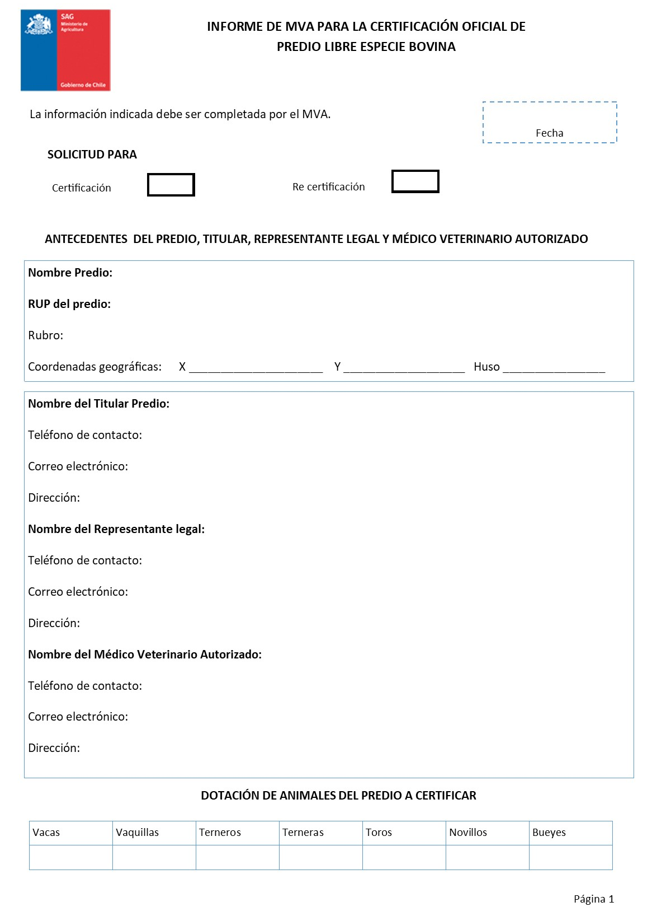
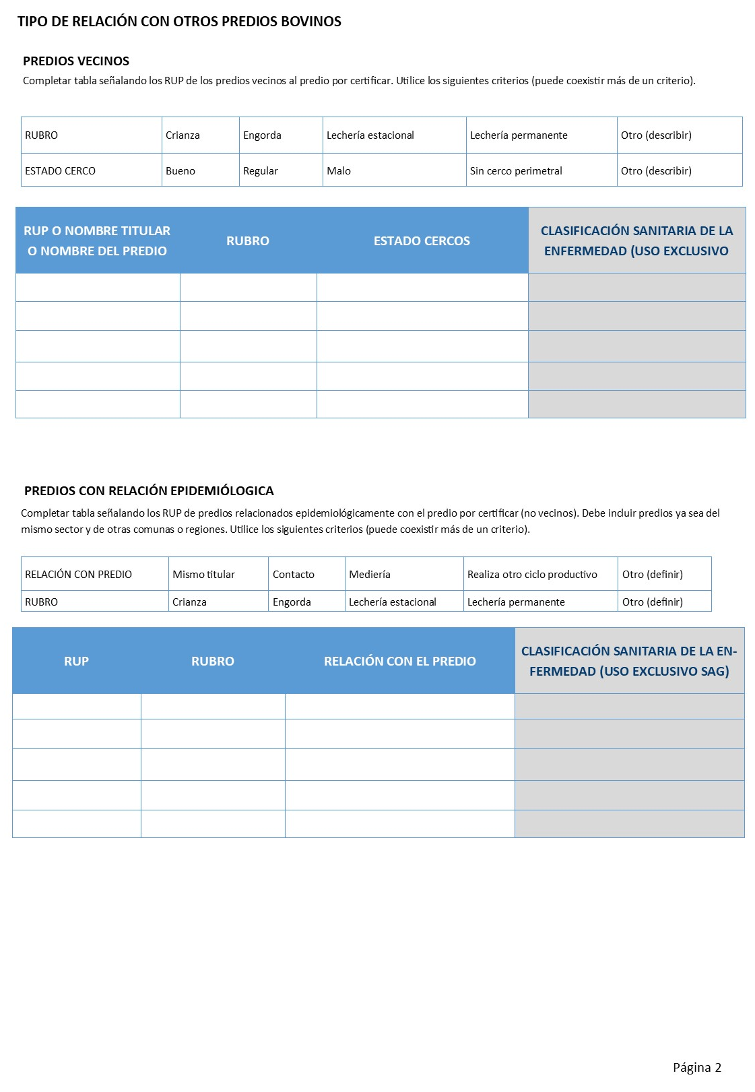

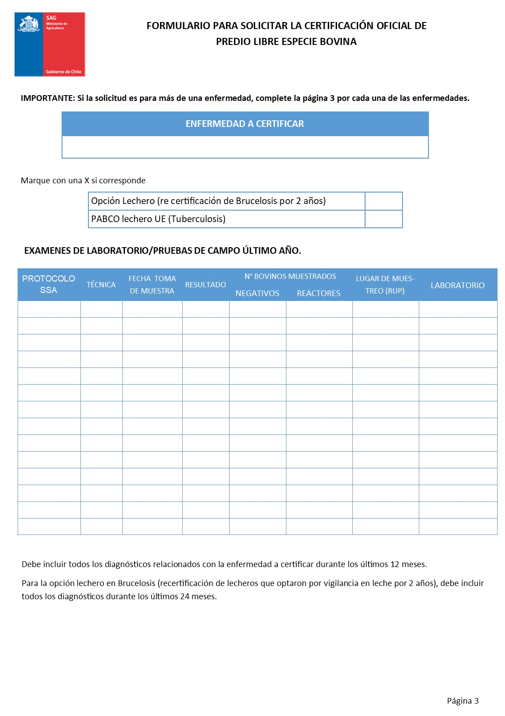

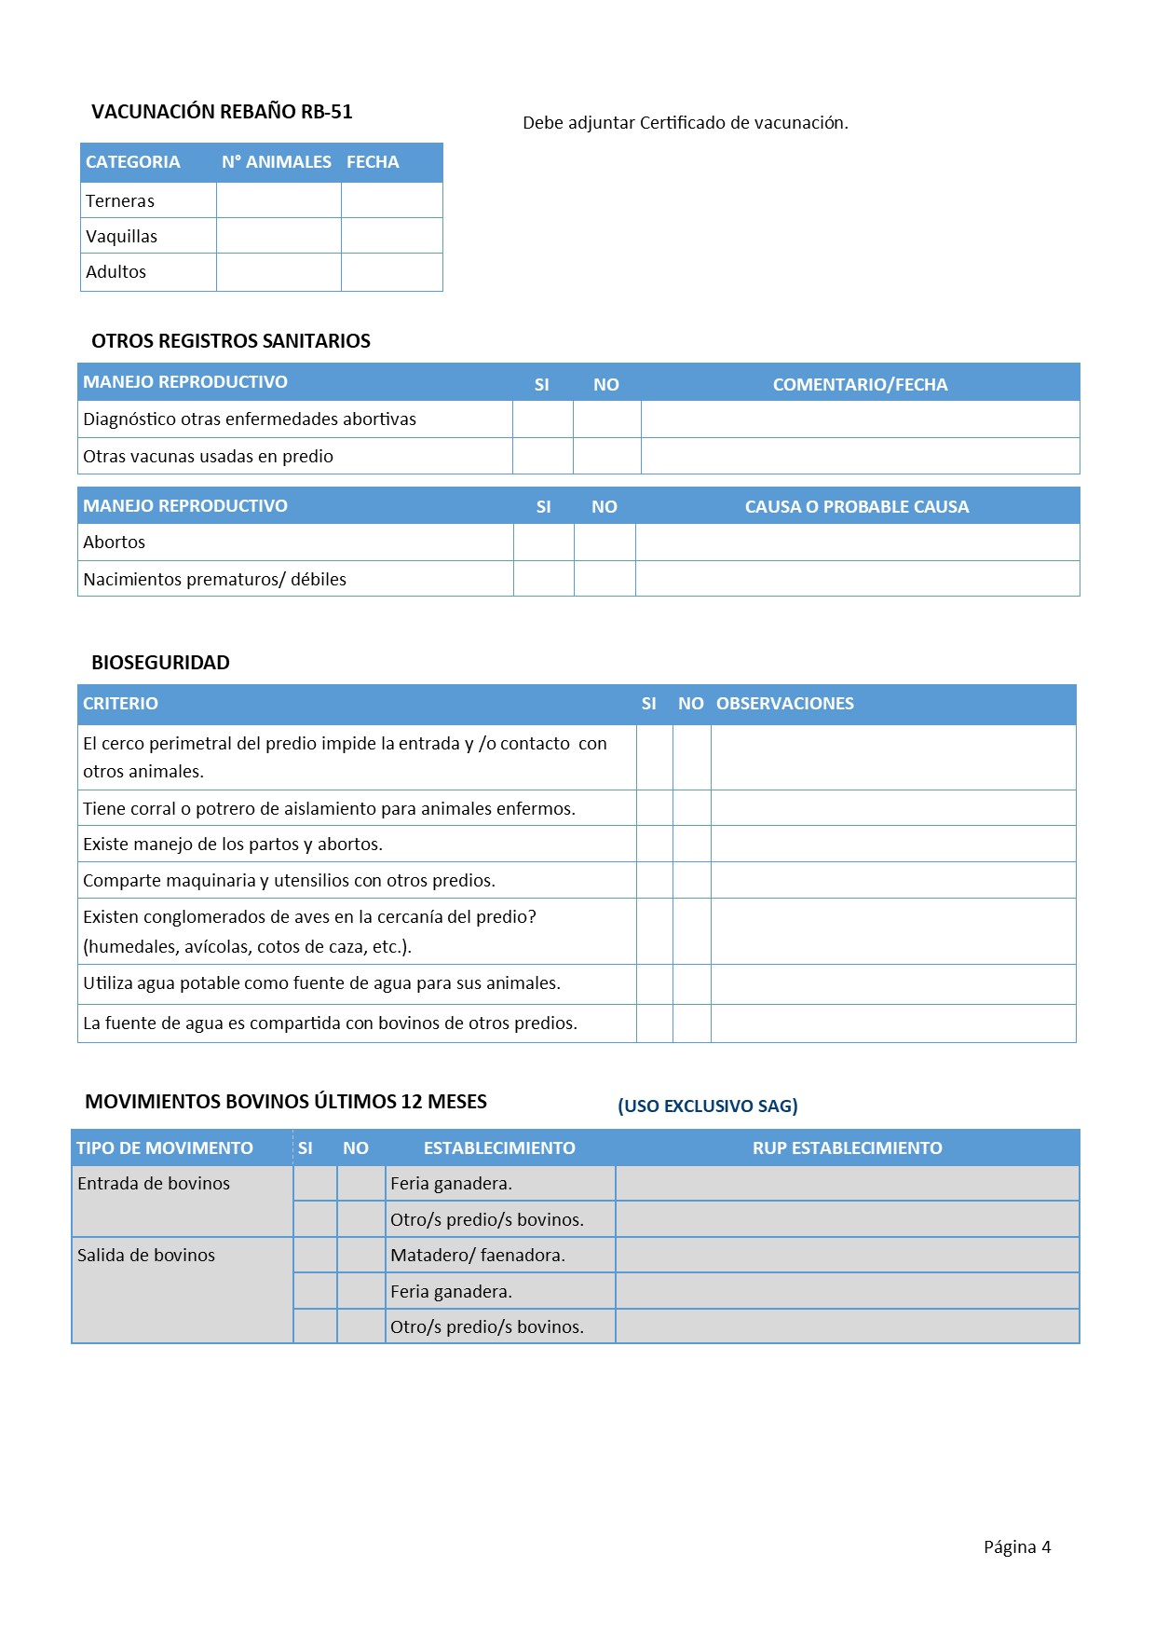
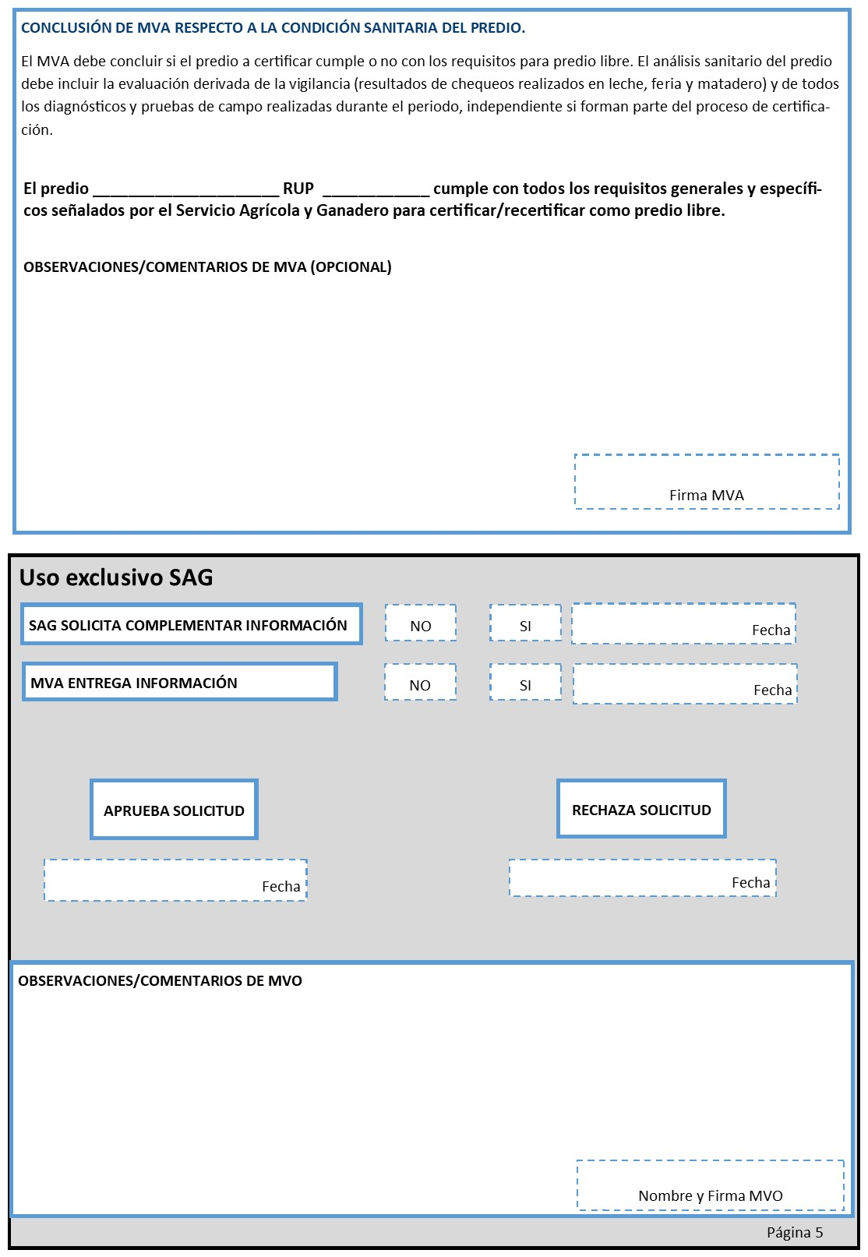

ANEXO 5: Formato de certificado predio libre
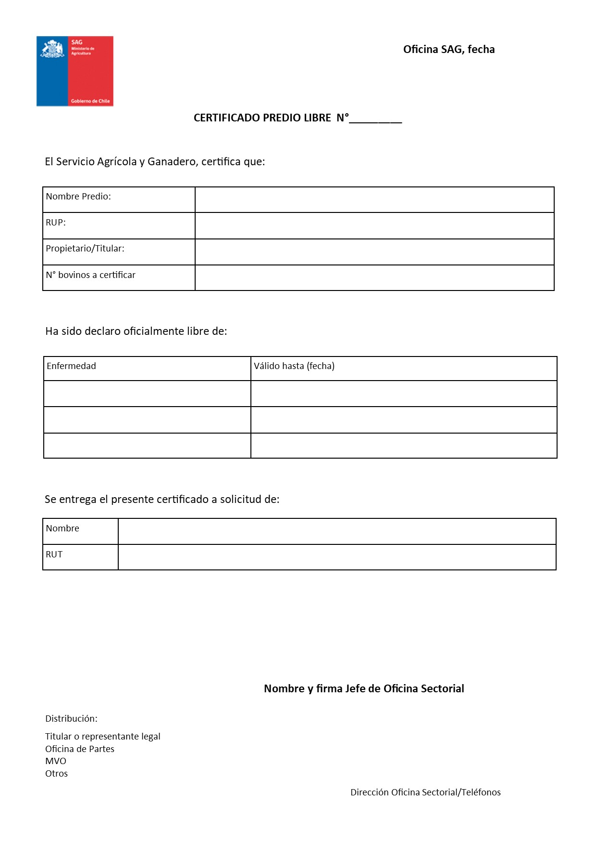

ANEXO 6: Formato de carta de notificación de revocación de certificación
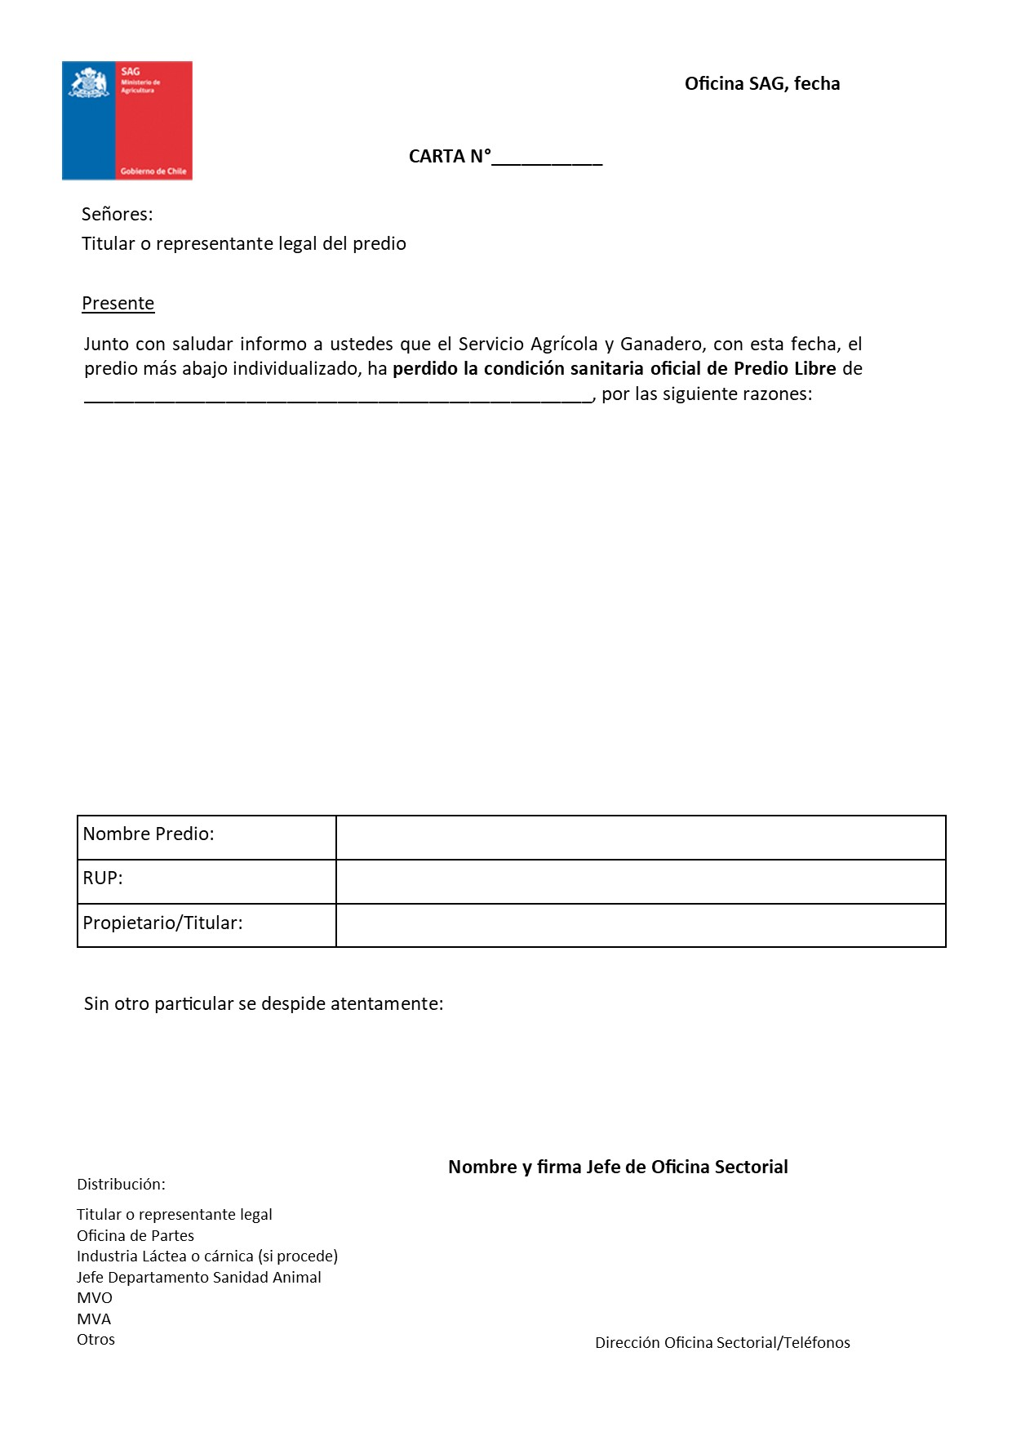

ANEXO 7: Formato de carta de rechazo de solicitud de certificación
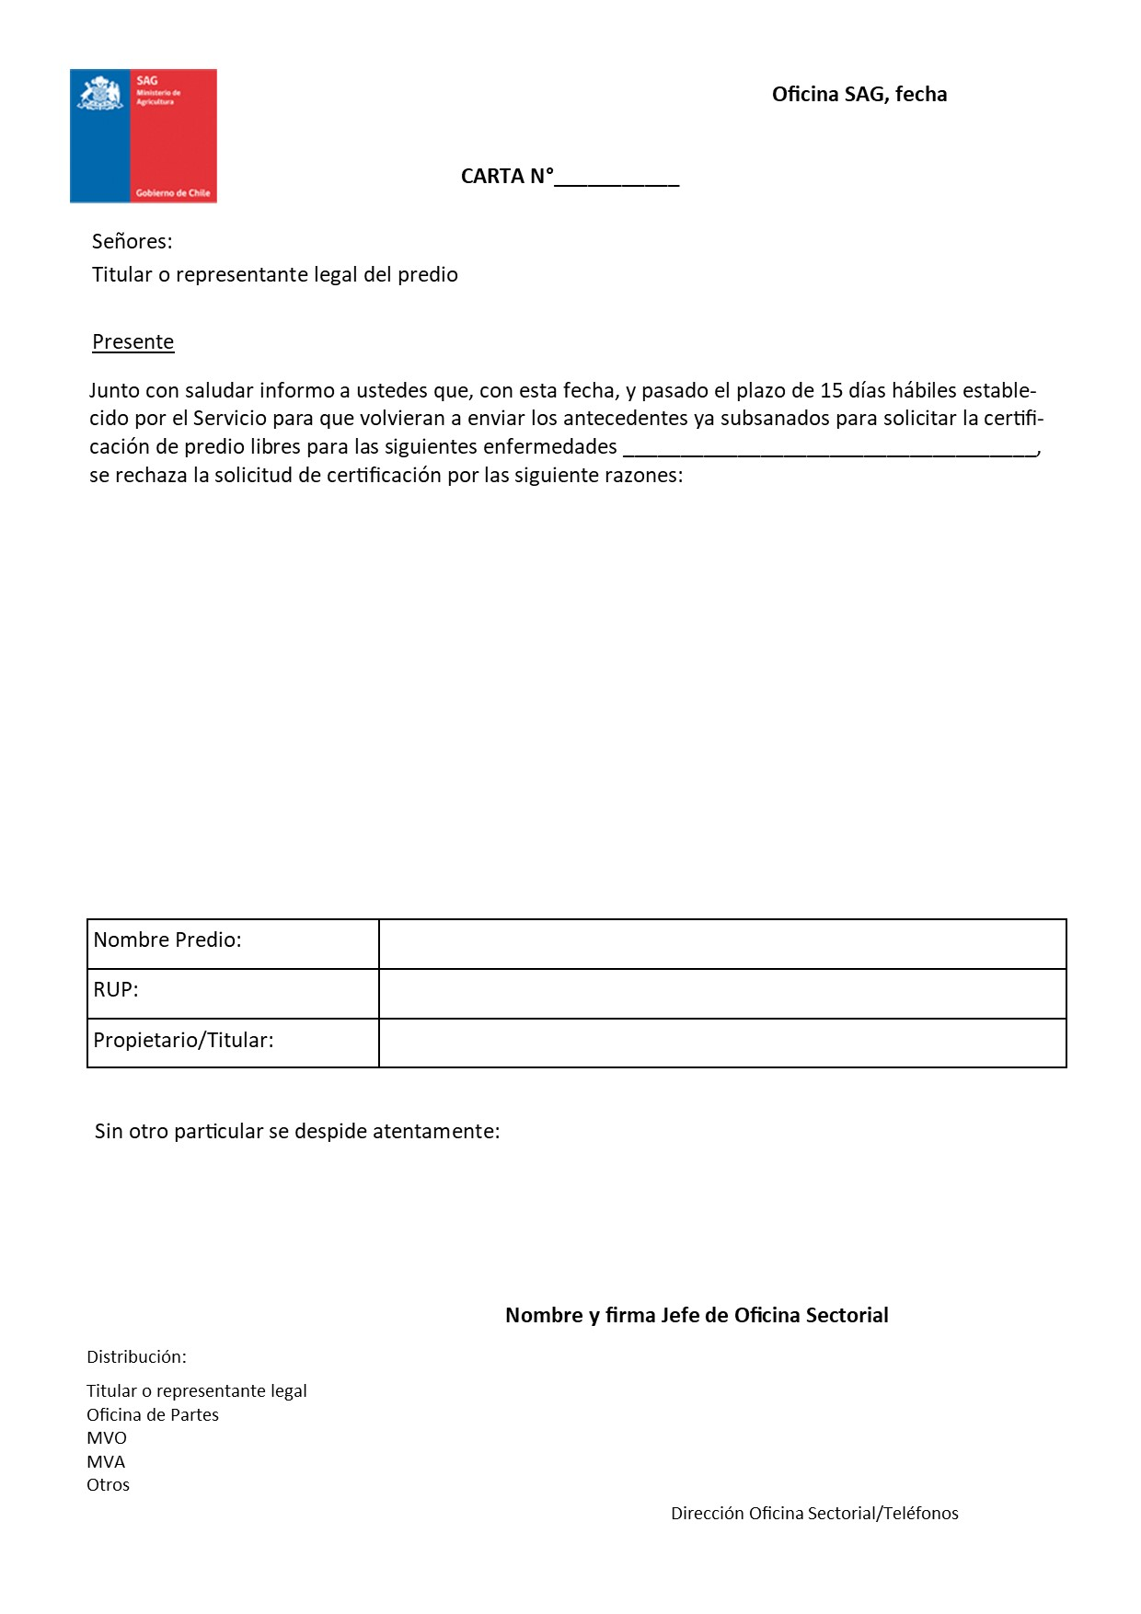

Link SIPECweb: https://sipecweb.sag.gob.cl
Los laboratorios deberán analizar las muestras según las propiedades del kit diagnóstico utilizado.

